

**学号： S202488044 姓名： 谢阳阳**

# Local Feature Matching

## 实验介绍

### 1.1实验目标

本实验目标如下：

1. 掌握主流局部特征提取与描述方法（如 SIFT 和 ORB）的使用。
2. 实现两幅图像间的特征点匹配，包括：

* 提取特征点并生成特征描述符。
* 使用最近邻法或高级匹配算法进行特征点匹配。
* 通过可视化展示匹配结果。

1. 分析匹配结果的精度和效率，并探索不同算法在不同场景下的优劣。
2. 为未来的应用场景（如图像拼接或物体跟踪）奠定基础。

### 1.2主要工具与框架

**编程语言与工具**

* Python：作为主要编程语言，便于实现图像处理操作。
* OpenCV：高效的图像处理库，用于读取、滤波、变换等操作。
* Matplotlib：用于可视化图像处理结果。

**硬件环境**

* 普通个人计算机即可，无需特殊硬件加速。

## 相关知识

### 局部特征的概念

局部特征是图像中具有显著性和区分性的点或区域，能够在不同图像中准确地找到对应关系。局部特征匹配通过检测、描述和比较特征，实现图像之间的关联性分析。

#### 特征的性质

* + 可重复性：特征点能够在不同视角、尺度和光照条件下稳定地被检测到。
  + 独特性：特征点具有足够的辨识度，便于区分。
  + 效率：特征的检测和匹配需要再计算时间上满足实际需求。
  + 鲁棒性：对噪声、变形和遮挡等条件具有较强的适应性。

#### 滤波的分类

* + **空域滤波**：直接对图像像素值进行操作，通过卷积核与图像区域进行点积实现。
  + **频域滤波**：先对图像进行傅里叶变换，将图像转化到频率域后操作，再逆变换回空间域。

#### 常见的特征种类

• - **角点特征**：例如 Harris 角点检测。

• - **边缘特征**：通过边缘检测算法提取。

• - **斑块特征**：图像中的纹理信息。

### 主流的局部特征提取

#### SIFT(Scale-Invariant Feature Transform)

特点：

* + 对尺寸变化，旋转不变性强
  + 能够捕捉丰富的纹理信息
  + 提取特征的描述符是高维向量

步骤

* + 构建高斯金字塔，进行多尺度特征点检测
  + 计算特征点的主方向
  + 提取特征描述符，用梯度信息描述局部区域

优缺点

* + 优点：性能优越，鲁棒性高。
  + 缺点：计算开销大。

#### ORB(Oriented FAST and Rotated BRIEF)

特点：

* + 是一种轻量级特征提取方法，计算速度快。
  + 适应于实时应用，描述符是二进制向量。

步骤:

* + 使用FAST检测特征点。
  + 使用BRIEF算法生成二进制描述符。
  + 加入方向信息，使其具备旋转不变性。

优缺点：

* + 效率高，易于实现。
  + 对噪声和光照变化的鲁棒性较弱。

### 特征匹配方法

暴力匹配（Brute-Force Matching）：基于描述符的欧氏距离或者汉明距离，计算所有特征点之间的距离，找到最近邻配对。

适用场景：小规模数据集或简单实验

K近邻匹配（K-Nearest Neighbor,KNN）:对每个特征点找到K个最近邻点，通过距离比值筛选最优匹配，常结合Lowe’s ration test过滤误匹配

## 实验流程

### 实验环境准备

软件环境：

安装必要的python库： opencv-python 、matplotlib、 numpy

数据准备

选择两幅包含相同目标的高质量的图像

### 3.2特征检测与描述

在每幅图像中提取局部特征点，采用不同的特征检测算法完成此步骤。我们优先选择了 SIFT 算法，原因是它在尺度、旋转不变性和鲁棒性上表现出色。

对于每个特征点，计算其对应的特征描述符。这些描述符编码了特征点周围的局部信息，用于后续的匹配步骤

为了验证特征检测的效果，我们将检测到的特征点叠加到图像上进行可视化。

同样我们也对ORB特征进行了提取和展示

### 特征匹配

暴力匹配方法是实验中最基础的匹配方法，直接计算每对特征描述符之间的距离，找到最相似的点对。这种方法虽然简单，但在数据规模较大时效率较低。

为了提升匹配效果，采用了K近邻匹配（KNN）方法，并结合 Lowe 比率测试过滤掉可能的误匹配点对。比率测试通过比较两次最近邻距离的比例，保留可信度高的匹配点对。

### 匹配结果可视化

为了验证匹配的效果，将匹配的特征点对绘制在两幅图像上。匹配线条的颜色用于区分匹配点的关联关系，帮助直观地观察匹配结果。

## 实验结果分析

待匹配的图像如下图1 所示

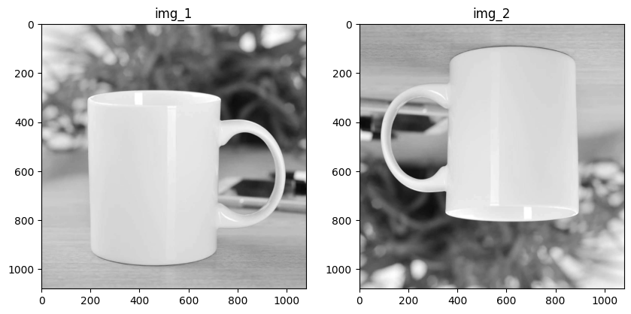

图 1

图像的SIFT特征如图2所示

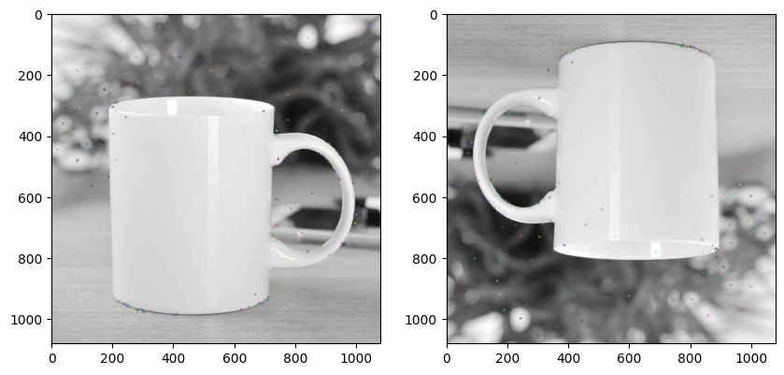

图 2 SIFT特征

图像的ORB特征如下图3所示

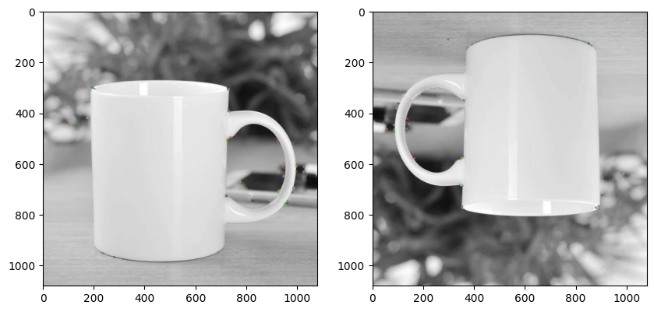

图 3

SIFT特征的暴力匹配结果（基于欧氏距离）

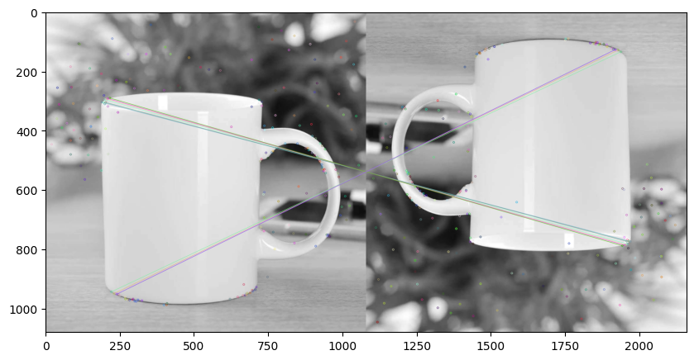

图 4

SIFT特征的KNN匹配结果(基于欧氏距离)

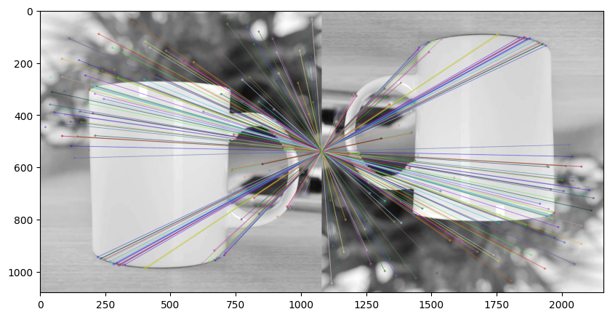

图 5